Gurkenkrokodil

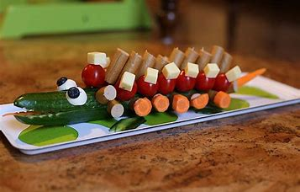

Mögliche Zutaten für das Gurkenkrokodil
- Cocktailtomaten
- Käsewürfel
- Weintrauben
- Mini-Mozarellakugeln
- Kleine Miniwürstchen
- Möhre
- Paprika
- 2 Heidelbeeren oder Rosinen für die Augen
- Zahnstocher
- und ganz wichtig: eine dicke grosse grüne Gurke

So wird das Krokodil gemacht:

- Wascht das Gemüse und die Trauben. Schneidet das erste Drittel der Gurke der Länge nach keilförmig ein, sodass das Krokodilmaul ensteht. (Das macht am Besten eure Mama oder euer Papa)
- Schnitzt nun kleine Dreiecke entlang des Schnitts- so bekommt das Krokodil Zähne.
- Spiesst nun die Tomaten, Mozarellakugeln, Miniwürstchen, Käsewürfel, Weintrauben und was euch sonst noch schmeckt auf die Zahnstocher und steckt diese vorsichtig in den Rücken des Gurkenkrokodils.
- Schneidet eine Möhre oder Paprika längs in dünne Streifen. Legt eine davon als Zunge ins Maul. Halbiert eine Mozarellakugel und befestigt die Hälften mit einem Zahnstocher am Kopf.
Drückt 2 Heidelbeeren oder Rosinen hinein, sodass das Krokodil Augen bekommt
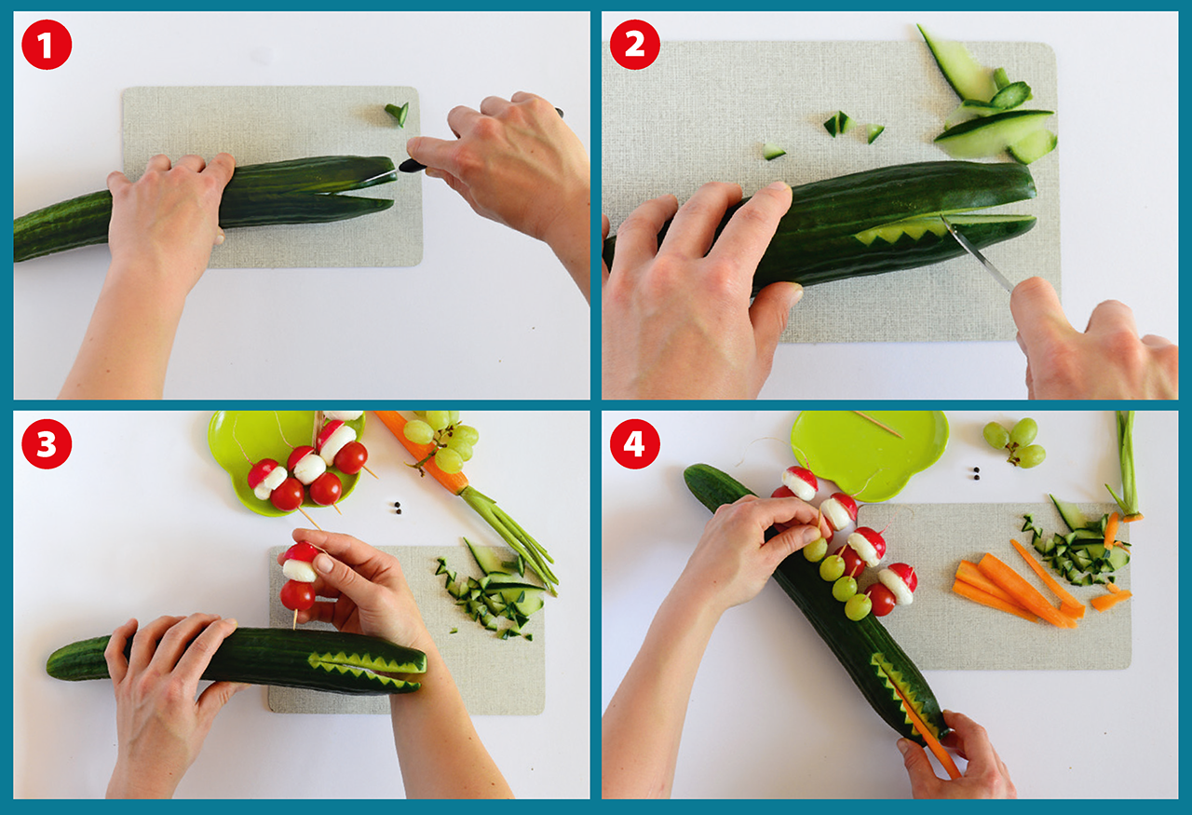

Viel Spaß und guten Appetit
wünschen wir euch!

